INFORME TÉCNICO
Diseño e Implementación de una Arquitectura Cloud en AWS para FreshBox SpA
Plataforma de Catálogo Online de Productos Orgánicos

Asignatura: | ARY1102 Arquitectura Cloud
Estudiante: | Oscar Neira
Docente: | Rodrigo Horacio Aguilar
Fecha de entrega: | 22/09/2026

Índice
Introducción 3
Desarrollo 3
1.1 Fundamentación del Rol del Arquitecto Cloud 3
1.1.1 Definición del rol en la organización 3
1.1.2 Responsabilidades técnicas y estratégicas 4
1.1.3 Alineación entre decisiones de arquitectura y objetivos del negocio 4
1.2 Pilares del Well-Architected Framework 4
1.3 Análisis de Arquitectura según Well-Architected 5
1.3.1 Riesgos identificados y oportunidades de mejora por pilar 5
1.3.2 Recomendaciones y mejoras propuestas 6
1.4 Priorización de Requerimientos 6
1.4.1 Clasificación y criterios de priorización 6
1.4.2 Tabla de priorización 7
1.4.3 Propuesta de solución cloud alineada a los requerimientos 8
1.5 Comparación de Modelos de Nube 9
1.6 Justificación del Modelo Cloud 10
1.6.1 Justificación técnica 10
1.6.2 Justificación financiera: reducción de CAPEX por OPEX 11
1.6.3 Justificación estratégica 11
1.7 Validación del Diseño 12
1.7.1 Validación de alta disponibilidad (Multi-AZ, ALB y ASG) 12
1.7.2 Validación de escalabilidad (Auto Scaling Group y contenedores) 13
1.7.3 Validación de buenas prácticas (segmentación, cifrado y Security Groups por capa) 15
1.7.4 Síntesis de la validación 18
Conclusiones 19
Bibliografía 19
Declaración de Uso de Inteligencia Artificial 20

Introducción
FreshBox SpA es una empresa dedicada a la venta online de productos orgánicos y saludables frutas, verduras, snacks y bebidas naturales, con despacho a domicilio en la Región Metropolitana. Su crecimiento sostenido de 40 % trimestral (Duoc UC, 2025) equivale a multiplicar la demanda por 3,8 en un año (1,4⁴ ≈ 3,84), lo que hace inviable una plataforma dimensionada de forma estática y exige modernizarla en la nube. En esta primera etapa, la gerencia requiere un catálogo online administrable, con escalabilidad automática, alta disponibilidad y optimización operacional y financiera; el carrito de compras y el procesamiento de órdenes se incorporarán en etapas posteriores.
Objetivo general: diseñar, justificar y validar una arquitectura cloud base de tres capas en Amazon Web Services (AWS), segura, escalable y altamente disponible, alineada con los objetivos de negocio de FreshBox SpA. Objetivos específicos:
- Fundamentar el rol del arquitecto cloud y aplicar los seis pilares del AWS Well-Architected Framework al análisis de la arquitectura.
- Levantar, clasificar y priorizar los requerimientos técnicos y de negocio.
- Comparar los modelos de nube pública, privada e híbrida, y justificar técnica, financiera y estratégicamente el modelo seleccionado.
- Validar que el diseño cumple criterios de alta disponibilidad, escalabilidad y buenas prácticas, con evidencias de su implementación en AWS Academy Learner Lab.
Alcance: VPC Multi-AZ con seis subredes en tres capas (pública, privada de aplicación y privada de datos), Application Load Balancer (ALB), Auto Scaling Group (ASG) de instancias Amazon EC2 con Docker que ejecutan cinco contenedores (un frontend y cuatro microservicios Node.js), servidor MySQL dedicado, Amazon ECR y AWS Backup. El desarrollo se organiza en los apartados 1.1 a 1.7, seguidos de las conclusiones y la bibliografía en formato APA 7.ª edición.

Desarrollo

1.1 Fundamentación del Rol del Arquitecto Cloud

1.1.1 Definición del rol en la organización
El arquitecto cloud es el profesional responsable de traducir los objetivos de negocio en decisiones de arquitectura sobre la nube: define qué servicios se utilizan, cómo se integran, con qué nivel de seguridad y disponibilidad operan y a qué costo, actuando como puente entre la gerencia y los equipos de desarrollo, operaciones y seguridad. Sus decisiones (topología de red, modelo de despliegue, estrategia de datos y modelo financiero) tienen impacto de largo plazo y deben evaluarse por su efecto en el negocio, no solo por su viabilidad técnica (Kavis, 2014). En FreshBox SpA el rol es crítico: la demanda crece más rápido de lo que una infraestructura tradicional puede adquirirse e instalarse, y las decisiones de esta etapa determinan si carrito, órdenes y pagos podrán incorporarse sin rediseños.

1.1.2 Responsabilidades técnicas y estratégicas
La Tabla 1 distingue las responsabilidades técnicas y estratégicas del rol, y su aplicación en el caso.
Tabla 1
Responsabilidades técnicas y estratégicas del arquitecto cloud en FreshBox SpA
Ámbito | Responsabilidad | Aplicación en FreshBox SpA
Técnica | Red, cómputo y contenedores: diseñar VPC, subredes y enrutamiento; seleccionar instancias y registro de imágenes. | VPC /22 con seis subredes en dos zonas; EC2 t4g.small con Docker; cinco imágenes en Amazon ECR.
Técnica | Alta disponibilidad y continuidad: eliminar puntos únicos de falla y definir el respaldo. | ALB Multi-AZ, ASG de 2 a 4 instancias y AWS Backup.
Técnica | Seguridad: aplicar mínimo privilegio, cifrado y el modelo de responsabilidad compartida. | Security Groups encadenados por capa, cifrado EBS y administración por Session Manager.
Estratégica | Alineación con el negocio y hoja de ruta: traducir objetivos en requisitos y planificar la evolución por etapas. | Capacidad elástica para el crecimiento de 40 % trimestral; microservicios preparados para carrito y órdenes.
Estratégica | Gestión financiera (FinOps): estimar, controlar y optimizar el costo de la solución. | Paso de CAPEX a OPEX y pago por uso.
Estratégica | Gestión de riesgos y gobierno: identificar riesgos y definir mitigaciones. | Revisión Well-Architected y plan de mejoras priorizado (apartado 1.3).

1.1.3 Alineación entre decisiones de arquitectura y objetivos del negocio
La Tabla 2 muestra cómo cada objetivo declarado por la gerencia se traduce en una decisión de arquitectura.
Tabla 2
Trazabilidad entre objetivos de negocio y decisiones de arquitectura
Objetivo de negocio | Decisión de arquitectura | Resultado esperado
Visualización de productos | Frontend Nginx en contenedor, publicado mediante el ALB. | Catálogo accesible desde un único punto de entrada estable.
Administración de productos | Cuatro microservicios Node.js independientes (GET, POST, PUT y DELETE). | Cambios y despliegues aislados por operación.
Escalabilidad automática | ASG (mínimo 2, máximo 4) con contenedores sin estado. | Capacidad que acompaña la demanda sin intervención manual.
Alta disponibilidad | ALB e instancias distribuidos en dos zonas, con health checks. | Continuidad ante la falla de una instancia o de una zona.
Optimización operacional y financiera | Imágenes versionadas en ECR, instancias Graviton y pago por uso. | Despliegues repetibles y costo proporcional al uso.

Con un crecimiento de 40 % trimestral, la demanda se duplica aproximadamente cada dos trimestres (1,4² ≈ 1,96). Por ello, el arquitecto privilegia la elasticidad por sobre la compra anticipada de capacidad: un servidor dimensionado para la demanda de fin de año estaría ocioso durante meses, y uno dimensionado para la demanda actual quedaría saturado en menos de seis meses.

1.2 Pilares del Well-Architected Framework
El AWS Well-Architected Framework reúne buenas prácticas para diseñar y operar cargas de trabajo en la nube, organizadas en seis pilares que deben equilibrarse según las prioridades del negocio (Amazon Web Services [AWS], s.f.-d). La Tabla 3 describe cada pilar, su aplicación en FreshBox SpA y la necesidad empresarial a la que responde.
Tabla 3
Pilares del AWS Well-Architected Framework aplicados a FreshBox SpA
Pilar | Descripción | Aplicación en FreshBox SpA | Necesidad de negocio vinculada
Excelencia operacional | Operar y monitorear sistemas, y mejorar continuamente los procesos. | Imágenes versionadas en ECR y despliegue automatizado desde la plantilla de lanzamiento del ASG. | Publicar cambios en el catálogo con rapidez y sin errores manuales.
Seguridad | Proteger datos, sistemas y activos mediante identidades, controles de red y cifrado. | Subredes privadas, Security Groups encadenados, cifrado EBS y acceso por Session Manager. | Proteger el catálogo y, en etapas futuras, los datos de clientes y pagos.
Fiabilidad | Cumplir su función de forma consistente y recuperarse de fallas. | ALB en dos zonas, ASG que reemplaza instancias no saludables y AWS Backup. | Evitar la pérdida de ventas por caídas de la plataforma.
Eficiencia del rendimiento | Usar los recursos de forma eficiente a medida que cambia la demanda. | Instancias Graviton t4g.small, contenedores Alpine y escalado horizontal. | Tiempos de respuesta adecuados en peaks de demanda.
Optimización de costos | Evitar gastos innecesarios y pagar solo por lo que se usa. | Pago por uso y capacidad mínima de dos instancias en baja demanda. | Crecer de forma rentable, sin inversión anticipada.
Sostenibilidad | Minimizar el impacto ambiental de la carga de trabajo. | Graviton, con hasta 60 % menos energía que instancias comparables (AWS, s.f.-b), y capacidad ajustada a la demanda. | Coherencia con una marca de productos orgánicos y saludables.

En la etapa actual, fiabilidad, seguridad y optimización de costos son prioritarios: la plataforma es el canal de venta de la empresa, el crecimiento exige controlar el gasto y la futura incorporación de pagos eleva la exigencia de seguridad.

1.3 Análisis de Arquitectura según Well-Architected
Se revisó la arquitectura TO-BE y el código base de la aplicación (Dockerfiles, configuración de Nginx, scripts de despliegue y microservicios) contra las buenas prácticas de cada pilar, clasificando los riesgos en Alto (interrupción del servicio o exposición de información), Medio (degrada la operación, la seguridad o el costo) y Bajo (oportunidad de optimización). Como fortalezas, los microservicios usan consultas parametrizadas, lo que previene la inyección SQL, y su separación aísla las fallas por operación.

1.3.1 Riesgos identificados y oportunidades de mejora por pilar
Tabla 4
Riesgos identificados, oportunidades de mejora y recomendaciones por pilar
Pilar | Riesgo identificado | Nivel | Recomendación específica
Seguridad | Endpoints de administración (POST, PUT y DELETE) accesibles sin autenticación a través del ALB. | Alto | Autenticación de administradores (Amazon Cognito) y AWS WAF en el ALB antes de la puesta en producción.
Seguridad | Credenciales de la base de datos en texto plano en scripts y código. | Alto | AWS Secrets Manager o SSM Parameter Store (SecureString) con rotación.
Seguridad | Tráfico HTTP sin cifrado en tránsito; CORS abierto y datos sin sanitizar en el frontend (XSS). | Medio | Listener HTTPS 443 con AWS Certificate Manager, CORS restringido y sanitización de la salida.
Seguridad | El frontend del código base llama a las APIs en los puertos 3001 a 3004, lo que contradice la matriz de Security Groups. | Medio | Enrutar las APIs por el proxy inverso Nginx en el puerto 80 (incorporado al diseño TO-BE).
Fiabilidad | Base de datos en una única instancia EC2 en AZ1a: punto único de falla. | Alto | AWS Backup diario y evolución a Amazon RDS Multi-AZ.
Fiabilidad | NAT Gateway único en AZ1a. | Medio | Un NAT Gateway por zona de disponibilidad en producción.
Fiabilidad | El health check solo verifica Nginx; la falla de un microservicio no retira la instancia del ALB. | Medio | Endpoint /health que valide los cuatro microservicios y la conexión a MySQL.
Excelencia operacional | Despliegue manual, DB_HOST fijo en el script y ausencia de monitoreo centralizado. | Medio | User data en la plantilla de lanzamiento, parámetros en SSM y CloudWatch Logs con alarmas.
Eficiencia del rendimiento | Cada solicitud abre una conexión nueva a MySQL y el catálogo no utiliza caché. | Medio | Pool de conexiones (mysql2.createPool) y evaluación de Amazon CloudFront.
Optimización de costos | NAT Gateway y recursos encendidos 24/7 con un costo fijo relevante. | Medio | VPC endpoints para ECR y S3, apagado de ambientes no productivos y Savings Plans.
Sostenibilidad | Capacidad mínima constante aunque la demanda nocturna sea baja. | Bajo | Escalado programado y revisión periódica del dimensionamiento.

1.3.2 Recomendaciones y mejoras propuestas
Las recomendaciones se ordenan en tres horizontes (Tabla 5), priorizando los riesgos altos antes de habilitar funcionalidades que manejen datos sensibles.
Tabla 5
Hoja de ruta de mejoras propuestas
Horizonte | Mejoras | Pilares
Corto plazo (antes de producción) | Autenticación de administradores, HTTPS con ACM, credenciales en Secrets Manager, pool de conexiones y health check integral. | Seguridad, fiabilidad y rendimiento
Mediano plazo (carrito y órdenes) | Amazon RDS Multi-AZ, NAT Gateway por zona, CloudWatch Logs y alarmas, e infraestructura como código. | Fiabilidad y excelencia operacional
Largo plazo (expansión) | Amazon CloudFront, contenedores en Amazon ECS con AWS Fargate y Savings Plans. | Rendimiento, costos y sostenibilidad

1.4 Priorización de Requerimientos

1.4.1 Clasificación y criterios de priorización
Los requerimientos se levantaron a partir del caso y se clasificaron por naturaleza (funcional o no funcional) y por origen: de negocio, si responden directamente a una necesidad de la empresa, o técnicos, si son condiciones de la arquitectura para cumplirlas de forma segura y confiable. La prioridad considera el impacto en el negocio, la obligatoriedad en la etapa 1, el riesgo de no implementarlo y el esfuerzo requerido, según la escala de la Tabla 6.
Tabla 6
Criterios de priorización
Prioridad | Criterio
Alta | Indispensable para operar la etapa 1 o exigido explícitamente por el negocio; su ausencia impide el funcionamiento o expone a un riesgo crítico.
Media | Mejora significativamente la operación, la seguridad o el costo; puede implementarse en la iteración siguiente sin bloquear la etapa 1.
Baja | Deseable o asociado a etapas futuras; su postergación no afecta la operación actual.

1.4.2 Tabla de priorización
Tabla 7
Matriz de requerimientos clasificados y priorizados
ID | Requerimiento | Tipo | Origen | Prioridad | Solución cloud asociada
RF-01 | Consultar el listado del catálogo de productos | Funcional | Negocio | Alta | get-products (GET /api/products)
RF-02 | Consultar el detalle de un producto | Funcional | Negocio | Media | get-products (GET /api/products/:id)
RF-03 | Crear nuevos productos (administrador) | Funcional | Negocio | Alta | create-product (POST /api/products)
RF-04 | Modificar productos existentes (administrador) | Funcional | Negocio | Alta | update-product (PUT /api/products/:id)
RF-05 | Eliminar productos (administrador) | Funcional | Negocio | Alta | delete-product (DELETE /api/products/:id)
RF-06 | Validar datos obligatorios (nombre, precio mayor a 0 y stock) | Funcional | Técnico | Media | Validaciones en los microservicios
RF-07 | Autenticar a los administradores del catálogo | Funcional | Negocio | Media | Amazon Cognito (iteración siguiente)
RF-08 | Carrito de compras y procesamiento de órdenes | Funcional | Negocio | Baja | Etapas posteriores del proyecto
RNF-01 | Alta disponibilidad ante la falla de una instancia o zona | No funcional | Negocio | Alta | ALB e instancias en dos zonas
RNF-02 | Escalabilidad automática según la demanda | No funcional | Negocio | Alta | ASG (mínimo 2, máximo 4)
RNF-03 | Segmentación de red y aislamiento por capas | No funcional | Técnico | Alta | VPC /22 con subredes pública, App y Data
RNF-04 | Control de tráfico con mínimo privilegio | No funcional | Técnico | Alta | Security Groups encadenados por capa
RNF-05 | Cifrado de datos en reposo | No funcional | Técnico | Alta | Volúmenes EBS cifrados con AWS KMS
RNF-06 | Respaldo y recuperación de la base de datos | No funcional | Negocio | Alta | AWS Backup con recuperación en AZ1b
RNF-07 | Despliegue portable mediante contenedores | No funcional | Técnico | Alta | Docker y Amazon ECR (5 imágenes)
RNF-08 | Salida controlada a Internet desde subredes privadas | No funcional | Técnico | Alta | NAT Gateway
RNF-09 | Optimización de costos operacionales | No funcional | Negocio | Media | Pago por uso, Graviton y escalado
RNF-10 | Cifrado en tránsito (HTTPS) | No funcional | Técnico | Media | Listener 443 con certificado ACM
RNF-11 | Monitoreo y alertas | No funcional | Técnico | Media | Amazon CloudWatch
RNF-12 | Infraestructura como código | No funcional | Técnico | Baja | AWS CloudFormation
RNF-13 | Distribución de contenido y caché | No funcional | Técnico | Baja | Amazon CloudFront
Nota. Resultado: 12 requerimientos de prioridad alta, 6 de prioridad media y 3 de prioridad baja. RF-07 se prioriza como media porque la etapa 1 es un entorno de validación sin clientes reales; aun así, su ausencia es un riesgo alto (Tabla 4) que debe resolverse antes de la puesta en producción.

1.4.3 Propuesta de solución cloud alineada a los requerimientos
Los requerimientos de prioridad alta definen el núcleo de la solución: una arquitectura de tres capas en la región us-east-1, sobre dos zonas de disponibilidad, representada en la Figura 1 y cuyos componentes resume la Tabla 8.
Figura 1
Diagrama de arquitectura TO-BE de tres capas para FreshBox SpA
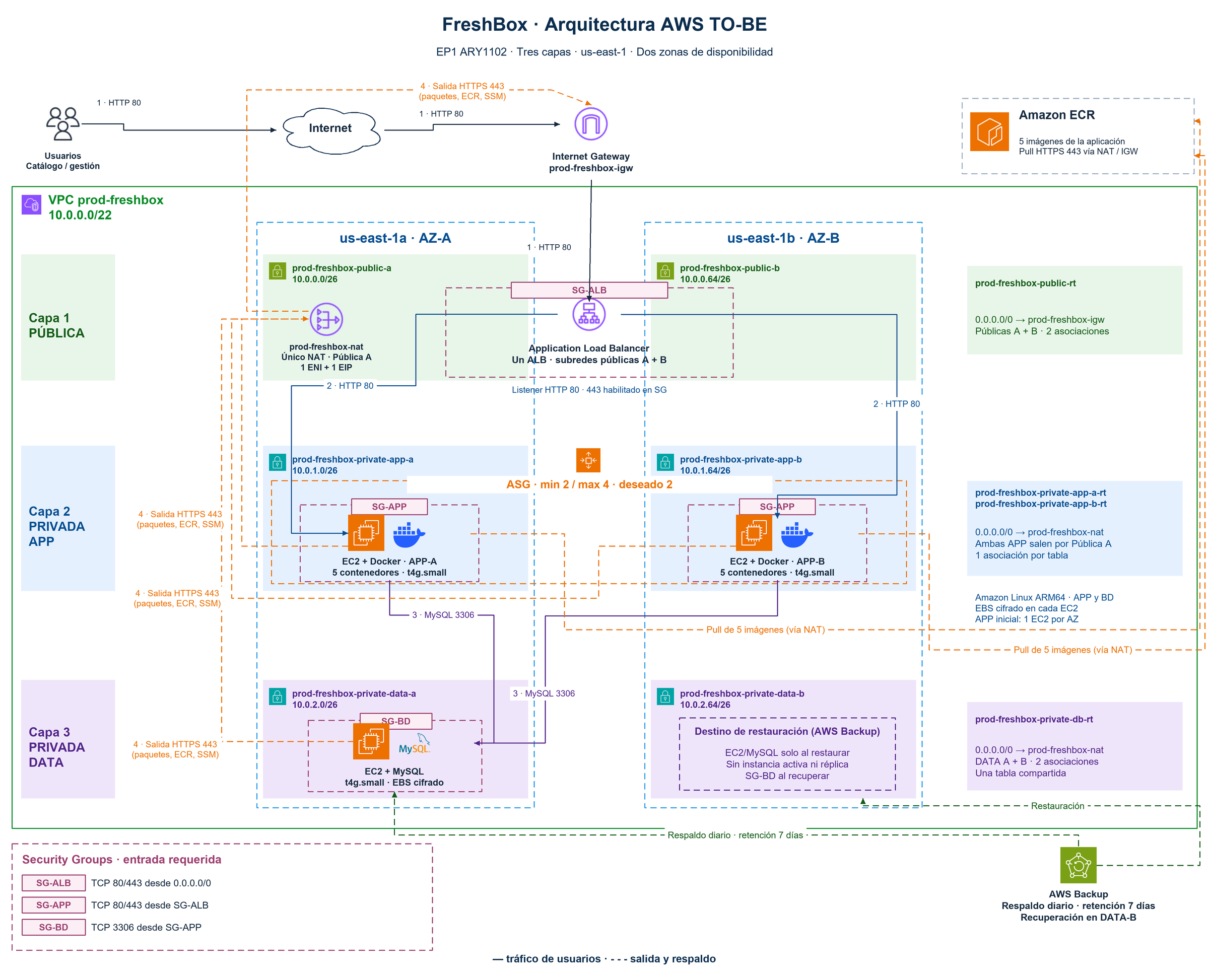
Nota. Diagrama elaborado en Draw.io. Elaboración propia.
El flujo de comunicación entre capas es el siguiente:
- El usuario accede al nombre DNS del ALB; la solicitud ingresa a la VPC por el Internet Gateway y llega al ALB en las subredes públicas (puerto 80, SG-ALB).
- El ALB distribuye la solicitud entre las instancias saludables de la capa App (puerto 80, SG-APP con origen SG-ALB), donde el contenedor frontend entrega la interfaz web.
- El proxy inverso Nginx (F5, Inc., s.f.) enruta /api/products, según el método HTTP, al microservicio correspondiente (GET 3001, POST 3002, PUT 3003, DELETE 3004) por la red interna de Docker.
- El microservicio consulta MySQL en la capa Data (puerto 3306, SG-DATA con origen SG-APP) y la respuesta retorna por el mismo camino.
- Las instancias privadas descargan las imágenes desde Amazon ECR saliendo por el NAT Gateway, sin ser alcanzables desde Internet.
Tabla 8
Componentes de la arquitectura TO-BE por capa
Capa | Componentes y configuración | Requerimientos
Capa 1: Web (red pública) | VPC 10.0.0.0/22; 2 subredes públicas (us-east-1a y us-east-1b); Internet Gateway; ALB internet-facing. | RF-01 a RF-05, RNF-01
Capa 2: App (red privada) | 2 subredes privadas; NAT Gateway (en subred pública AZ1a); ASG de EC2 Amazon Linux t4g.small con Docker (mínimo 2, máximo 4); 5 contenedores por instancia: frontend Nginx (puerto 80) y get, create, update y delete-product (puertos 3001 a 3004); imágenes ARM64 en Amazon ECR. | RNF-02, RNF-07, RNF-08
Capa 3: Data (red privada) | 2 subredes privadas; EC2 Amazon Linux t4g.small con MySQL (base de datos freshbox); AWS Backup diario con recuperación en AZ1b. | RNF-05, RNF-06
Transversal | Security Groups SG-ALB, SG-APP y SG-DATA encadenados; cifrado EBS; rol IAM LabInstanceProfile. | RNF-03 a RNF-05

1.5 Comparación de Modelos de Nube
Según el NIST, la nube pública está disponible para uso abierto y es operada por un proveedor; la nube privada es de uso exclusivo de una organización; y la nube híbrida combina infraestructuras distintas, vinculadas mediante tecnologías que permiten la portabilidad de datos y aplicaciones. La Tabla 9 compara los modelos según costos, seguridad y escalabilidad, y la Tabla 10 traslada esa comparación al caso.
Tabla 9
Comparación de modelos de nube según costos, seguridad y escalabilidad
Criterio | Nube pública | Nube privada | Nube híbrida
Costos | Sin inversión inicial; pago por uso (OPEX) proporcional a la demanda. | Alta inversión inicial en hardware, licencias y centro de datos (CAPEX); costos fijos de operación. | Combina el CAPEX de la parte privada con el OPEX de la pública, más el costo de integración.
Seguridad | Responsabilidad compartida; controles nativos (IAM, cifrado, Security Groups) y certificaciones del proveedor; exige configuración correcta. | Control total de infraestructura y datos; la organización asume toda la responsabilidad y el costo de la seguridad. | Permite retener datos sensibles en el entorno privado, pero amplía la superficie de ataque por la interconexión.
Escalabilidad | Elasticidad automática y casi inmediata, limitada solo por las cuotas del servicio. | Limitada por el hardware adquirido; ampliar capacidad toma semanas o meses. | Permite derivar peaks a la nube pública (cloud bursting), con mayor complejidad.

Tabla 10
Ventajas y desventajas de cada modelo de nube para FreshBox SpA
Modelo | Ventajas para FreshBox SpA | Desventajas para FreshBox SpA
Pública | Acompaña el crecimiento de 40 % trimestral sin comprar hardware; alta disponibilidad Multi-AZ desde la primera etapa; costo inicial nulo; servicios gestionados (ALB, ECR y AWS Backup) que reducen la carga de un equipo TI acotado. | Dependencia del proveedor (vendor lock-in); el costo puede crecer si no se gobierna; requiere conocimientos para configurar bien la seguridad.
Privada | Control total sobre la infraestructura y los datos; costos predecibles una vez realizada la inversión. | Inversión inicial alta para una empresa en crecimiento; capacidad fija que queda obsoleta rápidamente; requiere personal especializado; la alta disponibilidad obliga a duplicar infraestructura.
Híbrida | Flexibilidad para mantener cargas específicas en un entorno propio. | FreshBox no posee centro de datos ni sistemas heredados que conservar; duplica costos, complejidad y competencias sin un beneficio claro en esta etapa.

Para objetivar la selección se ponderaron los criterios (Tabla 11). Costos y escalabilidad pesan más porque responden a los objetivos de optimización financiera y de absorción del crecimiento; la nube pública obtiene 4 en seguridad porque, bajo el modelo de responsabilidad compartida, la protección efectiva depende de que FreshBox configure correctamente sus recursos.
Tabla 11
Evaluación ponderada de los modelos de nube (escala de 1 a 5)
Criterio | Ponderación | Pública | Privada | Híbrida
Costos | 35 % | 5 | 2 | 3
Escalabilidad | 35 % | 5 | 2 | 4
Seguridad | 30 % | 4 | 5 | 4
Puntaje ponderado | 100 % | 4,70 | 2,90 | 3,65

1.6 Justificación del Modelo Cloud
Se selecciona la nube pública de AWS con un modelo de infraestructura como servicio (IaaS), en el que el proveedor administra la infraestructura física y la organización controla el sistema operativo y las aplicaciones, complementado con servicios gestionados (ALB, Amazon ECR y AWS Backup) que reducen la carga operacional.

1.6.1 Justificación técnica
- Alta disponibilidad y elasticidad nativas: zonas de disponibilidad físicamente separadas y Amazon EC2 Auto Scaling, que ajusta entre 2 y 4 instancias y reemplaza las que fallan.
- Contenedores y portabilidad: Docker empaqueta cada microservicio con sus dependencias y Amazon ECR garantiza que todas las instancias ejecuten la misma versión.
- Seguridad integrada: VPC, Security Groups y cifrado EBS con AWS KMS permiten aplicar defensa en profundidad desde el diseño.
- Eficiencia de cómputo: AWS Graviton ofrece hasta 40 % mejor relación precio-rendimiento que instancias x86 comparables.

1.6.2 Justificación financiera: reducción de CAPEX por OPEX
En un modelo tradicional, FreshBox debería comprar por anticipado servidores y equipamiento dimensionados para la demanda futura (CAPEX). En la nube, ese gasto se transforma en un costo operacional variable (OPEX): se paga mensualmente por lo consumido y se deja de adivinar la capacidad necesaria. Las Tablas 12 y 13 cuantifican esta diferencia.
Tabla 12
Comparación entre inversión on-premise (CAPEX) y nube pública (OPEX)
Aspecto | On-premise (CAPEX) | Nube pública AWS (OPEX)
Inversión inicial | Aprox. USD 16.000 (3 servidores, balanceador, firewall, red, UPS y climatización). | USD 0
Capacidad y disponibilidad | Fija, dimensionada para el peak futuro; la redundancia exige duplicar equipos. | Variable (2 a 4 instancias), con Multi-AZ incluido en el diseño.
Costo estimado a 3 años | Aprox. USD 25.000 (inversión, energía, enlaces y soporte; sin personal). | Aprox. USD 4.000 a capacidad base, sin descuentos por compromiso.
Riesgo financiero | Capacidad ociosa u obsoleta frente a la demanda real. | Bajo: el costo acompaña el nivel de ventas.
Tabla 13
Estimación del costo mensual en AWS (us-east-1, precios On-Demand)
Servicio | Supuesto de uso | USD/mes
Amazon EC2 t4g.small | 3 instancias (2 App + 1 BD) × 730 h × USD 0,0168/h | 36,79
Application Load Balancer | 730 h × USD 0,0225/h + 1 LCU × 730 h × USD 0,008 | 22,27
NAT Gateway | 730 h × USD 0,045/h + 20 GB procesados × USD 0,045/GB | 33,75
Direcciones IPv4 públicas | 3 direcciones (ALB en 2 zonas y NAT) × 730 h × USD 0,005/h | 10,95
Amazon EBS gp3 (cifrado) | 3 volúmenes × 20 GB × USD 0,08/GB-mes | 4,80
AWS Backup | 20 GB de respaldo EBS × USD 0,05/GB-mes | 1,00
Amazon ECR | 1 GB de imágenes × USD 0,10/GB-mes | 0,10
Total capacidad base | 2 instancias App + 1 instancia BD | 109,66
Total en peak | 4 instancias App + 1 instancia BD (2 EC2 y 2 volúmenes adicionales) | 137,39

1.6.3 Justificación estratégica
- Velocidad de salida al mercado: la infraestructura se aprovisiona en horas, sin esperar la compra de hardware.
- Foco en el negocio central: AWS asume la seguridad física, el hardware y la virtualización (AWS, s.f.-e), y el equipo de FreshBox se concentra en la experiencia de compra.
- Crecimiento sin rediseño: carrito, órdenes y pagos se incorporan como nuevos microservicios, y la infraestructura global permite acompañar una expansión fuera de la Región Metropolitana.
- Coherencia con la marca: Graviton y la capacidad ajustada a la demanda refuerzan un posicionamiento sostenible.

1.7 Validación del Diseño
La validación contrasta cada criterio con el mecanismo de diseño que lo garantiza y con la evidencia obtenida en AWS Academy Learner Lab.

1.7.1 Validación de alta disponibilidad (Multi-AZ, ALB y ASG)
La alta disponibilidad se basa en tres mecanismos: (1) componentes distribuidos en us-east-1a y us-east-1b; (2) un ALB que solo envía tráfico a las instancias que superan los health checks del Target Group (AWS, s.f.-j); y (3) un ASG con verificación de estado de tipo ELB, que mantiene al menos dos instancias repartidas entre ambas zonas y reemplaza las no saludables (AWS, s.f.-g). La Tabla 14 valida el comportamiento ante fallas y la Figura 2 lo evidencia.
Tabla 14
Validación del comportamiento del diseño ante escenarios de falla
Escenario | Comportamiento del diseño | Resultado
Falla de una instancia EC2 App o de su contenedor frontend | El health check la marca no saludable, el ALB deja de enviarle tráfico y el ASG lanza un reemplazo con los 5 contenedores. | Servicio continuo; capacidad restablecida automáticamente.
Falla de la zona us-east-1a | El ALB atiende desde us-east-1b y el ASG relanza capacidad allí; la base de datos y el NAT Gateway de AZ1a quedan fuera de servicio. | Degradado: restaurar MySQL desde AWS Backup en AZ1b (riesgo de 1.3).
Pérdida o corrupción de datos | Restauración desde el punto de recuperación diario de AWS Backup. | Pérdida máxima de datos (RPO) de 24 horas.
Peak de demanda | El ASG agrega instancias, hasta 4, según la política de CPU. | Rendimiento sostenido sin intervención manual.

Figura 2
Componentes de alta disponibilidad
(a) Application Load Balancer
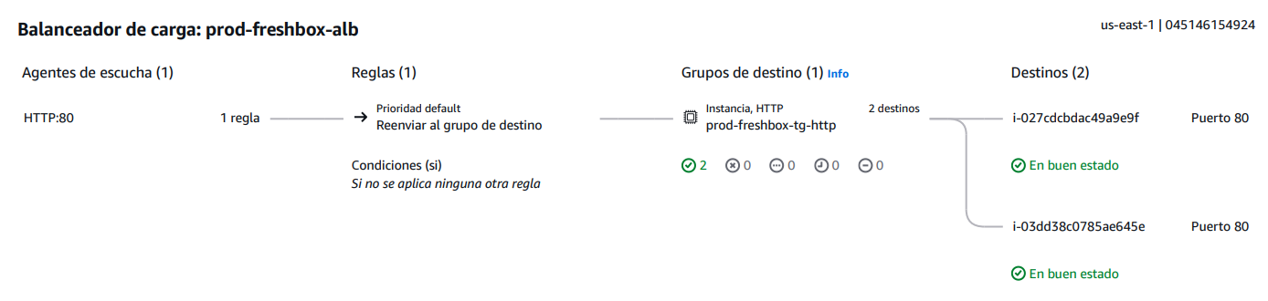
(b) Target Group
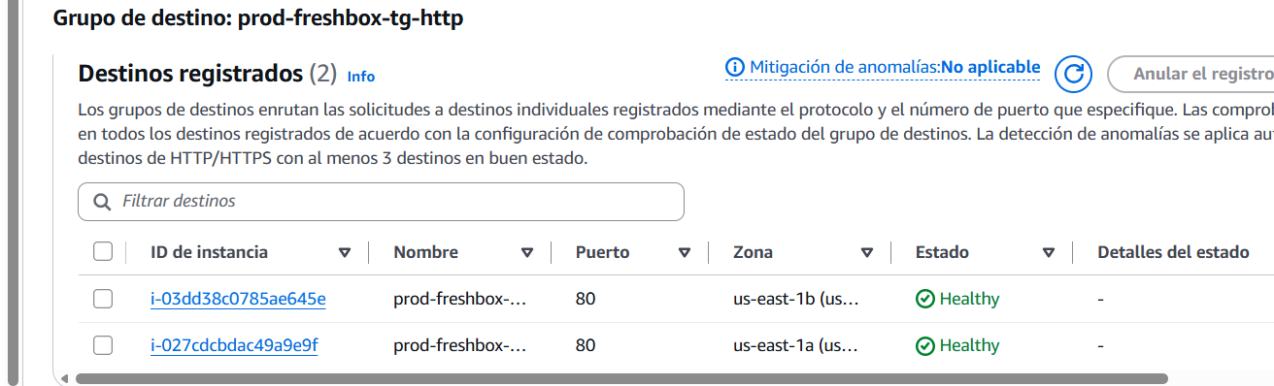
Nota. Capturas de pantalla de la consola de AWS Academy Learner Lab. Elaboración propia.

1.7.2 Validación de escalabilidad (Auto Scaling Group y contenedores)
La escalabilidad es horizontal: se agregan instancias idénticas en lugar de agrandar una sola, lo que es posible porque los microservicios no guardan estado, ya que la información reside en MySQL. Cada instancia despliega los cinco contenedores desde Amazon ECR, por lo que las que el ASG agrega ejecutan exactamente la misma versión. La Tabla 15 resume la configuración.
Tabla 15
Configuración de escalabilidad del Auto Scaling Group
Parámetro | Valor | Justificación
Capacidad mínima / deseada / máxima | 2 / 2 / 4 instancias | Una instancia por zona como base; el doble de capacidad ante peaks.
Política de escalado | Seguimiento de objetivo: CPU promedio de 60 % | Agrega capacidad antes de la saturación y la libera cuando baja la demanda.
Subredes | Privada-App-A y Privada-App-B | Distribución Multi-AZ de la capa de aplicación.
Verificación de estado | ELB | Reemplaza las instancias que no superan el health check del ALB.
Plantilla de lanzamiento | Amazon Linux 2023 ARM64, t4g.small, EBS cifrado, LabInstanceProfile y user data de despliegue | Toda instancia nueva inicia con los 5 contenedores en ejecución.

Como la capacidad máxima duplica la base y la demanda crece 40 % trimestral (1,4² ≈ 1,96), la configuración absorbe cerca de dos trimestres de crecimiento, asumiendo una relación proporcional entre demanda y capacidad. Esto define un punto de control: revisar trimestralmente el máximo del ASG con métricas de Amazon CloudWatch. Las Figuras 3 y 4 evidencian la configuración y el despliegue, y la Figura 5, el funcionamiento de extremo a extremo.
Figura 3
Configuración del Auto Scaling Group
(a) Detalle del grupo
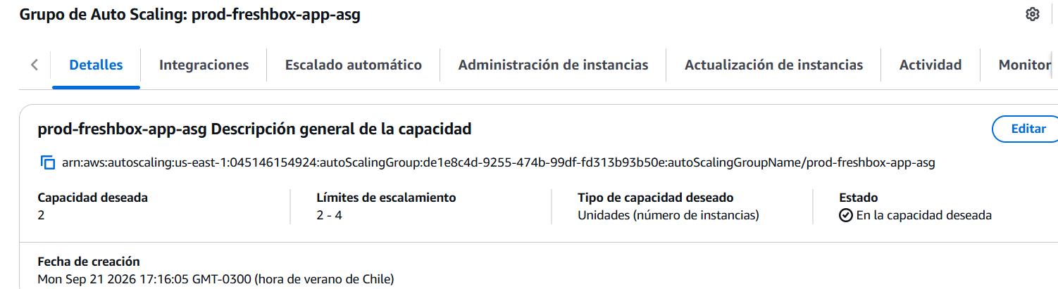
(b) Instancias administradas
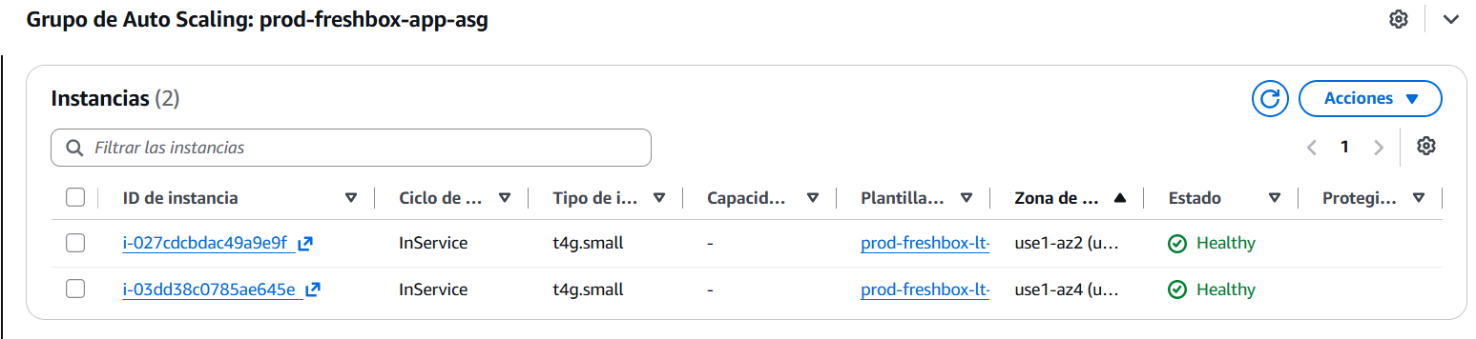
Nota. Capturas de pantalla de la consola de AWS Academy Learner Lab. Elaboración propia.
Figura 4
Imágenes y contenedores de la aplicación
(a) Repositorios de Amazon ECR
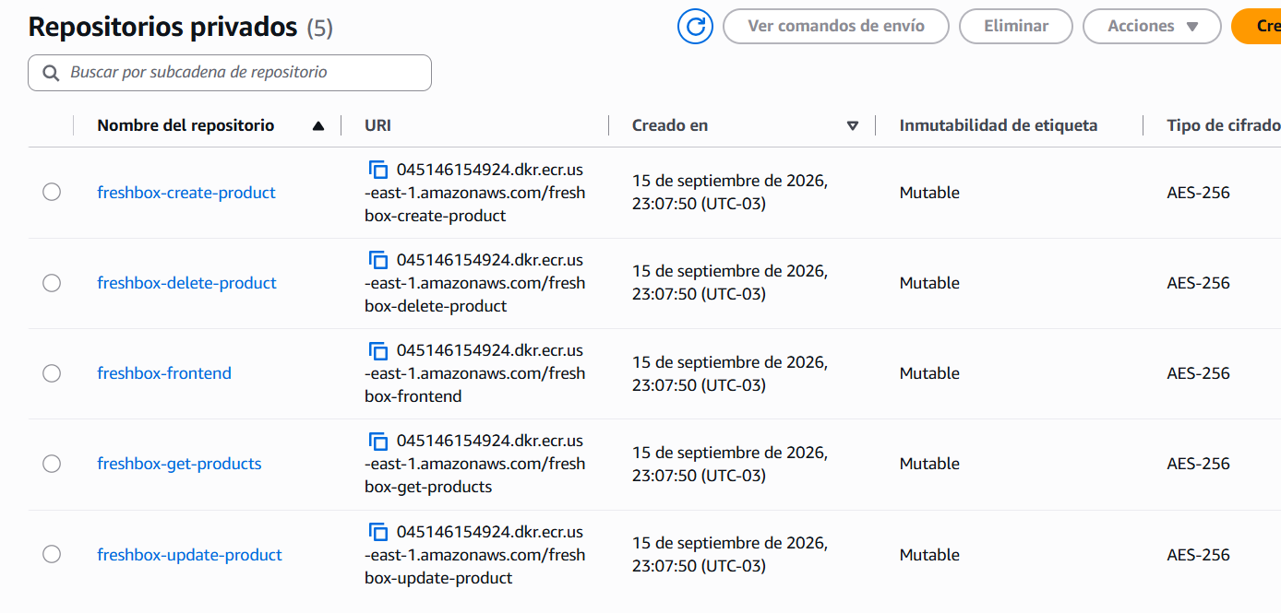
(b) Contenedores en una instancia EC2 App
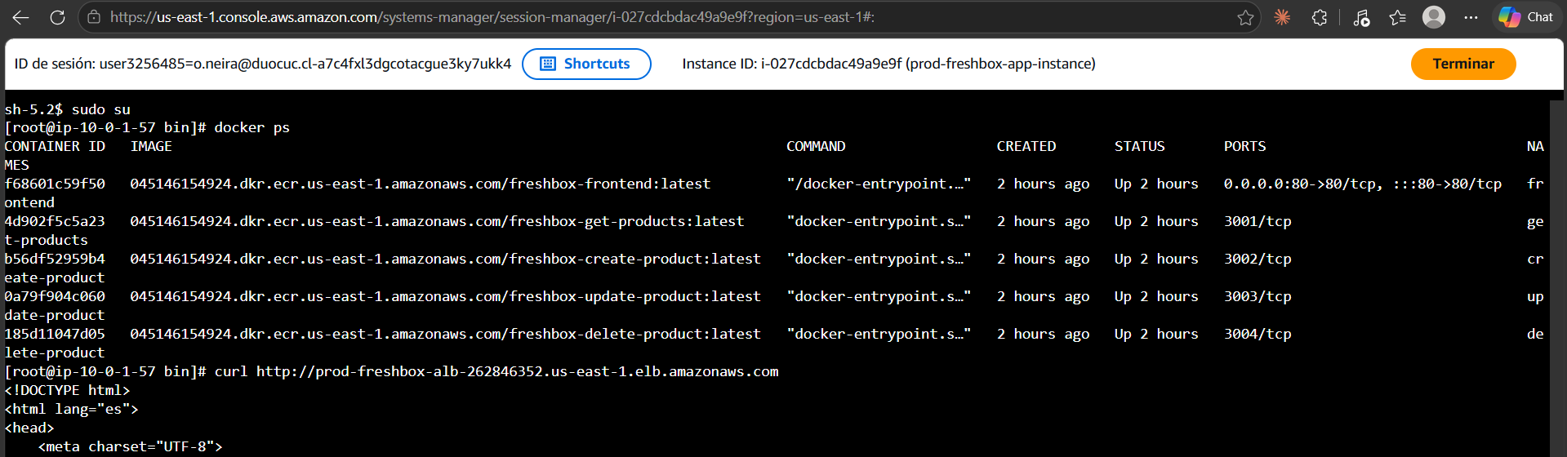
Nota. Capturas de pantalla de la consola de AWS y de AWS Systems Manager Session Manager. Elaboración propia.
Figura 5
Operaciones CRUD a través del nombre DNS del ALB
(a) Consultar (GET) | (b) Crear (POST)
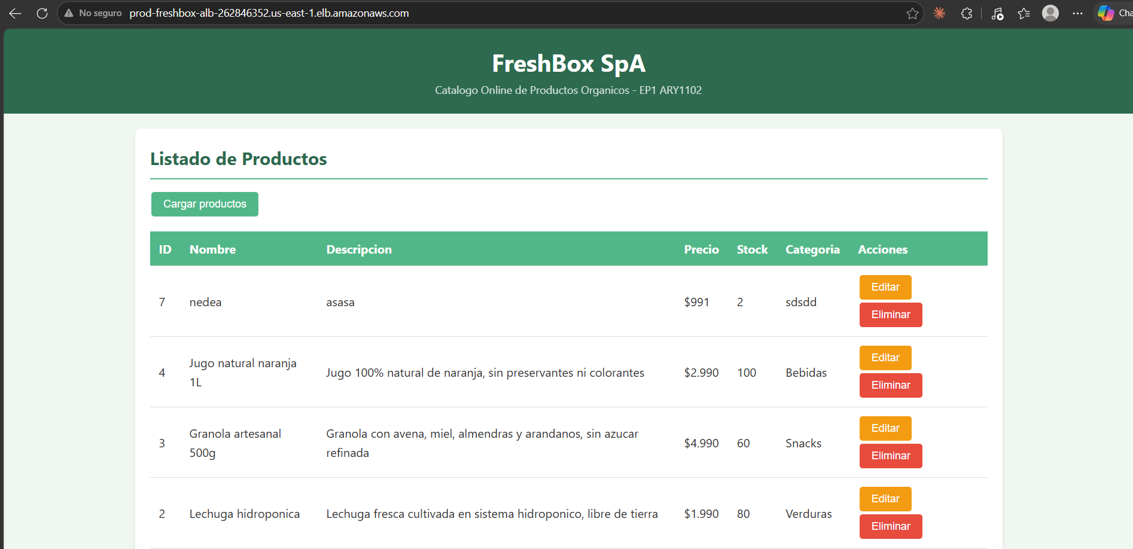 | 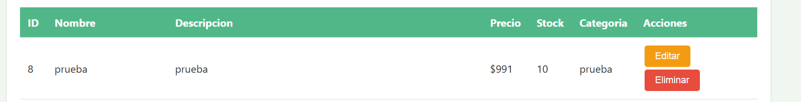
(c) Modificar (PUT) | (d) Eliminar (DELETE)
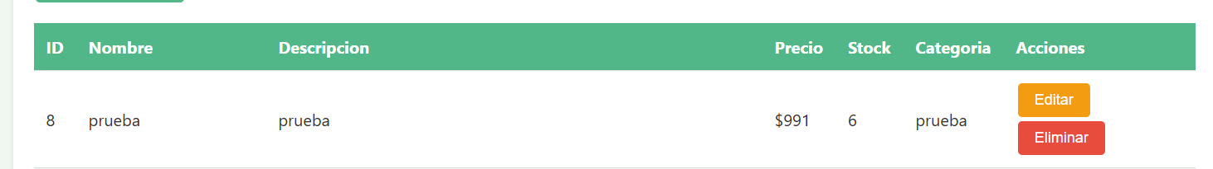 | 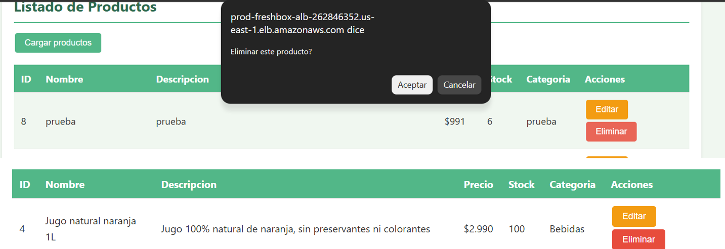
Nota. Capturas de pantalla del frontend de FreshBox SpA accedido mediante el ALB. Elaboración propia.

1.7.3 Validación de buenas prácticas (segmentación, cifrado y Security Groups por capa)
Segmentación de red. La VPC 10.0.0.0/22 (1.024 direcciones) se divide en seis subredes /26, una por capa en cada zona, con un tercer octeto distinto por capa para facilitar el diagnóstico (Tabla 16). Solo las subredes públicas tienen ruta al Internet Gateway; las privadas salen a Internet únicamente por el NAT Gateway y no son accesibles desde el exterior (AWS, s.f.-i).
Tabla 16
Plan de direccionamiento y enrutamiento de la VPC 10.0.0.0/22
Subred | Capa | Zona | CIDR | IP útiles | Ruta 0.0.0.0/0 | Recursos
Pública-A | Web | us-east-1a | 10.0.0.0/26 | 59 | Internet Gateway | ALB, NAT Gateway
Pública-B | Web | us-east-1b | 10.0.0.64/26 | 59 | Internet Gateway | ALB
Privada-App-A | App | us-east-1a | 10.0.1.0/26 | 59 | NAT Gateway | EC2 App (ASG)
Privada-App-B | App | us-east-1b | 10.0.1.64/26 | 59 | NAT Gateway | EC2 App (ASG)
Privada-Data-A | Data | us-east-1a | 10.0.2.0/26 | 59 | NAT Gateway | EC2 MySQL
Privada-Data-B | Data | us-east-1b | 10.0.2.64/26 | 59 | NAT Gateway | Recuperación (AWS Backup)
Nota. AWS reserva 5 direcciones por subred. Quedan 640 direcciones libres (10.0.0.128/25, 10.0.1.128/25, 10.0.2.128/25 y 10.0.3.0/24) para subredes de etapas futuras.
Figura 6
Configuración de red de la VPC
(a) VPC y subredes | (b) Tablas de rutas
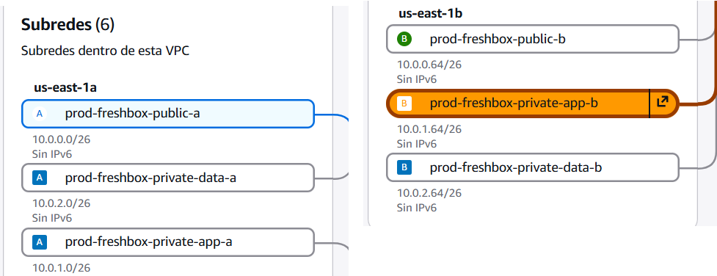 | 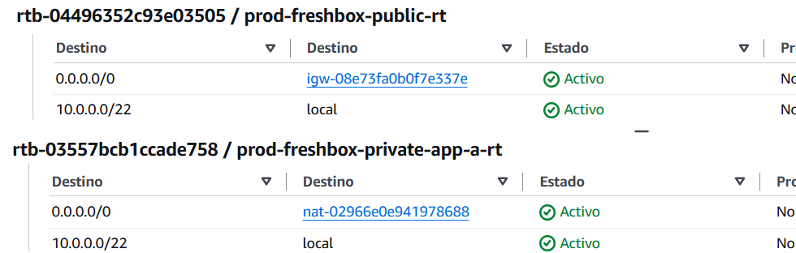
(c) Internet Gateway | (d) NAT Gateway
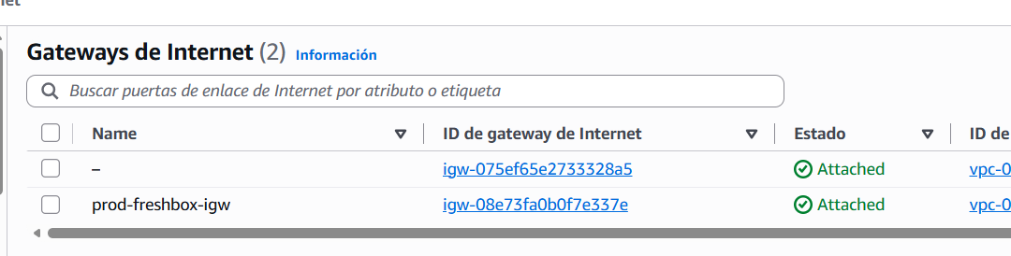 | 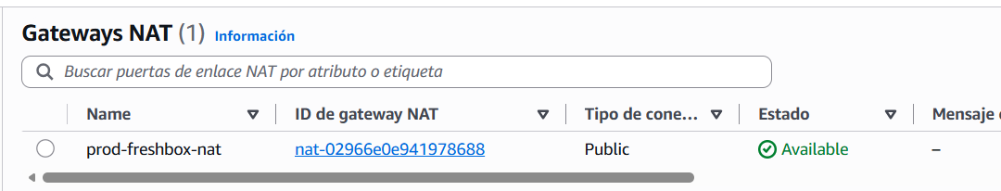
Nota. Capturas de pantalla de la consola de AWS Academy Learner Lab. Elaboración propia.
Security Groups por capa. Cada Security Group referencia como origen al de la capa anterior, no a rangos IP; así, cada capa solo acepta tráfico de la capa superior y las instancias que agrega el ASG heredan las reglas (Tabla 17). Ninguno permite SSH (puerto 22): la administración se realiza con AWS Systems Manager Session Manager.
Tabla 17
Matriz de Security Groups por capa
Security Group | Recurso | Puertos | Protocolo | Origen
SG-ALB | Application Load Balancer | 80, 443 | TCP (HTTP/HTTPS) | 0.0.0.0/0
SG-APP | EC2 Aplicación | 80, 443 | TCP (HTTP/HTTPS) | SG-ALB
SG-DATA | EC2 Base de datos (MySQL) | 3306 | TCP (MySQL) | SG-APP

Figura 7
Reglas de entrada de los Security Groups por capa
(a) SG-ALB
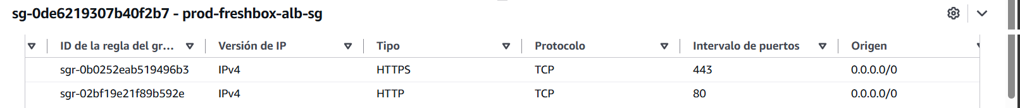
(b) SG-APP
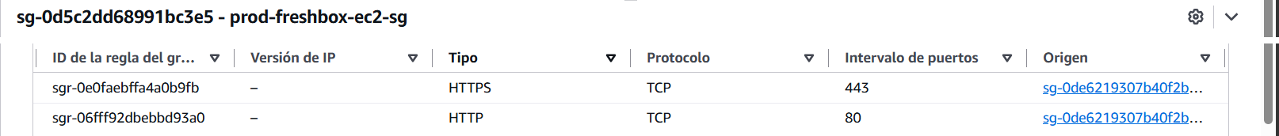
(c) SG-DATA
Nota. Capturas de pantalla de la consola de AWS Academy Learner Lab. Elaboración propia.
Cifrado y protección de datos. Los volúmenes EBS de las instancias App y BD se cifran con AWS KMS, lo que protege los datos en reposo, los datos que viajan entre el volumen y la instancia y las instantáneas (AWS, s.f.-a). MySQL reside en una subred privada y solo acepta conexiones desde SG-APP, y AWS Backup ejecuta un respaldo diario con retención de siete días, recuperable en us-east-1b (AWS, s.f.-k). La Figura 8 evidencia estos controles.
Figura 8
Conectividad y protección de la capa de datos
(a) Conectividad App → MySQL
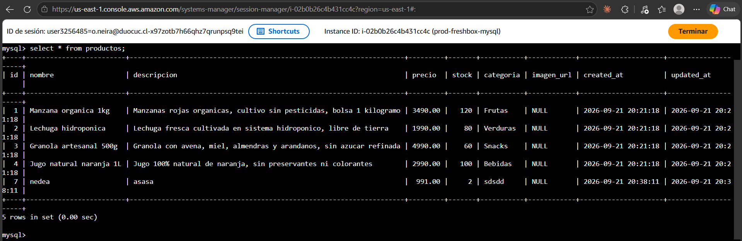
(b) Volúmenes EBS cifrados
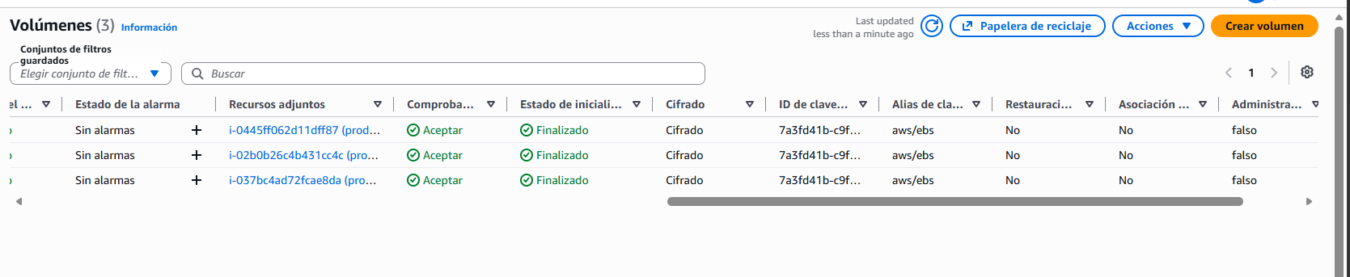
(c) Plan de AWS Backup
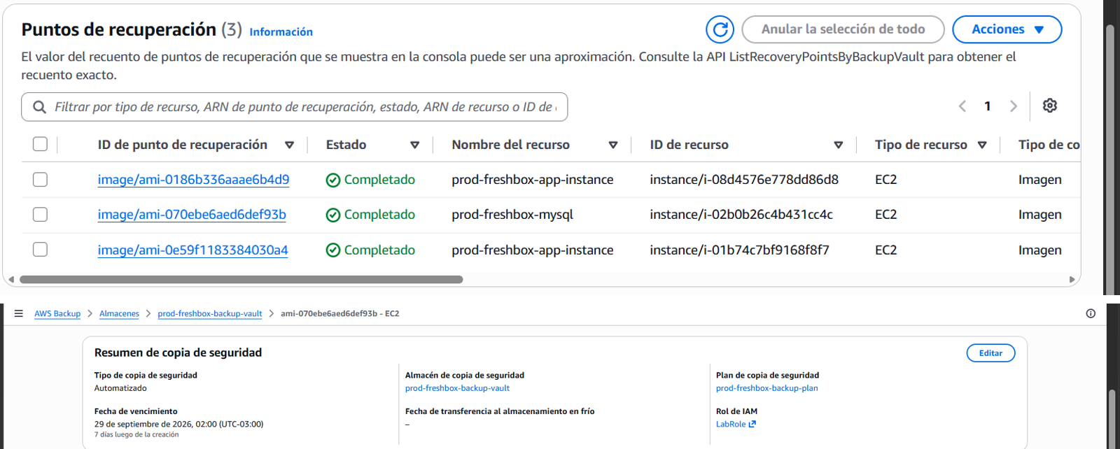
Nota. Capturas de pantalla de la consola de AWS y de AWS Systems Manager Session Manager. Elaboración propia.

1.7.4 Síntesis de la validación
Tabla 18
Matriz de validación del diseño
Criterio | Mecanismo de diseño | Evidencia | Validación
Multi-AZ | Recursos distribuidos en us-east-1a y us-east-1b. | Tabla 16; Figuras 2 y 6 | Cumple
Balanceo de carga | ALB internet-facing con health checks. | Figura 2 | Cumple
Autorrecuperación y escalabilidad | ASG 2/2/4 con verificación ELB y política de CPU. | Tablas 14 y 15; Figura 3 | Cumple
Despliegue en contenedores | 5 imágenes en ECR desplegadas en cada instancia App. | Figura 4 | Cumple
Conectividad de extremo a extremo | ALB → EC2 App → EC2 MySQL. | Figuras 5 y 8 | Cumple
Segmentación de red | 6 subredes en 3 capas; privadas sin acceso entrante. | Tabla 16; Figura 6 | Cumple
Security Groups por capa | SG-ALB → SG-APP → SG-DATA. | Tabla 17; Figura 7 | Cumple
Cifrado y respaldo | EBS cifrado con AWS KMS; AWS Backup diario con retención de 7 días. | Figura 8 | Cumple
Base de datos sin punto único de falla | Instancia MySQL única en AZ1a. | Tabla 14 | Parcial: mitigado con AWS Backup; mejora propuesta en 1.3

Conclusiones
La arquitectura propuesta responde directamente a los objetivos de FreshBox SpA. Adoptar la nube pública de AWS con una topología de tres capas en dos zonas de disponibilidad es la opción que mejor equilibra costos, seguridad y escalabilidad para una empresa que crece 40 % trimestral y que no puede inmovilizar capital en infraestructura que quedaría obsoleta en pocos meses.
El análisis Well-Architected demostró que una arquitectura funcional no es necesariamente una arquitectura bien diseñada: aunque la solución cumple los criterios de alta disponibilidad, escalabilidad y segmentación, se identificaron riesgos (endpoints de administración sin autenticación, credenciales en texto plano y una base de datos que es punto único de falla) que deben resolverse antes de incorporar datos de clientes y pagos. La hoja de ruta propuesta transforma esos hallazgos en decisiones planificadas.
El trabajo evidenció el aporte del arquitecto cloud: traducir necesidades de negocio en decisiones trazables, dimensionar con criterios cuantitativos, como el cálculo que muestra que el ASG absorbe cerca de dos trimestres de crecimiento, y explicitar compromisos entre costo y resiliencia, como mantener un único NAT Gateway en esta etapa. En síntesis, FreshBox SpA cuenta con una base segura, escalable y financieramente eficiente, preparada para evolucionar hacia carrito, órdenes y pagos sin rediseñar sus cimientos.

Bibliografía
Amazon Web Services. (s.f.-a). Amazon EBS encryption. Recuperado el 14 de septiembre de 2026, de https://docs.aws.amazon.com/ebs/latest/userguide/ebs-encryption.html
Amazon Web Services. (s.f.-b). AWS Graviton processor. Recuperado el 14 de septiembre de 2026, de https://aws.amazon.com/ec2/graviton/
Amazon Web Services. (s.f.-c). AWS Pricing Calculator. Recuperado el 14 de septiembre de 2026, de https://calculator.aws/
Amazon Web Services. (s.f.-d). AWS Well-Architected Framework. Recuperado el 14 de septiembre de 2026, de https://docs.aws.amazon.com/wellarchitected/latest/framework/welcome.html
Amazon Web Services. (s.f.-e). Shared responsibility model. Recuperado el 14 de septiembre de 2026, de https://aws.amazon.com/compliance/shared-responsibility-model/
Amazon Web Services. (s.f.-f). Six advantages of cloud computing. Overview of Amazon Web Services. Recuperado el 14 de septiembre de 2026, de https://docs.aws.amazon.com/whitepapers/latest/aws-overview/six-advantages-of-cloud-computing.html
Amazon Web Services. (s.f.-g). What is Amazon EC2 Auto Scaling? Recuperado el 14 de septiembre de 2026, de https://docs.aws.amazon.com/autoscaling/ec2/userguide/what-is-amazon-ec2-auto-scaling.html
Amazon Web Services. (s.f.-h). What is Amazon Elastic Container Registry? Recuperado el 14 de septiembre de 2026, de https://docs.aws.amazon.com/AmazonECR/latest/userguide/what-is-ecr.html
Amazon Web Services. (s.f.-i). What is Amazon VPC? Recuperado el 14 de septiembre de 2026, de https://docs.aws.amazon.com/vpc/latest/userguide/what-is-amazon-vpc.html
Amazon Web Services. (s.f.-j). What is an Application Load Balancer? Recuperado el 14 de septiembre de 2026, de https://docs.aws.amazon.com/elasticloadbalancing/latest/application/introduction.html
Amazon Web Services. (s.f.-k). What is AWS Backup? Recuperado el 14 de septiembre de 2026, de https://docs.aws.amazon.com/aws-backup/latest/devguide/whatisbackup.html
Docker Inc. (s.f.). What is Docker? Recuperado el 14 de septiembre de 2026, de https://docs.docker.com/get-started/docker-overview/
Duoc UC. (2025). Evaluación Parcial N.° 1: Encargo con presentación. ARY1102 Arquitectura Cloud [Documento de evaluación no publicado].
Erl, T., Mahmood, Z. y Puttini, R. (2013). Cloud computing: Concepts, technology & architecture. Prentice Hall.
F5, Inc. (s.f.). NGINX reverse proxy. NGINX Documentation. Recuperado el 14 de septiembre de 2026, de https://docs.nginx.com/nginx/admin-guide/web-server/reverse-proxy/
Kavis, M. J. (2014). Architecting the cloud: Design decisions for cloud computing service models (SaaS, PaaS, and IaaS). Wiley.
Mell, P. y Grance, T. (2011). The NIST definition of cloud computing (NIST Special Publication 800-145). National Institute of Standards and Technology. https://doi.org/10.6028/NIST.SP.800-145

Declaración de Uso de Inteligencia Artificial

